Impreza turystyczna

Wrocław - Szklarska Poręba - Czechy (Praga, Harrachov) - Książ - Świdnica - Szrenica

22 - 28 czerwca 2020 r.

Organizator: Towarzystwo Krzewienia Kultury Fizycznej „Chomiczówka”

22 czerwca 2020 r. (poniedziałek)  7:00 - Wyjazd z Warszawy ul. P. Nerudy 1  13:00 - Wrocław – Stare Miasto, ratusz,  rynek, Most Grunwaldzki, Uniwersytet  z Aulą Leopoldyna,  17:00 - Zakwaterowanie w pensjonacie  „Wrocławskie Zacisze”  18:00 - Obiadokolacja | 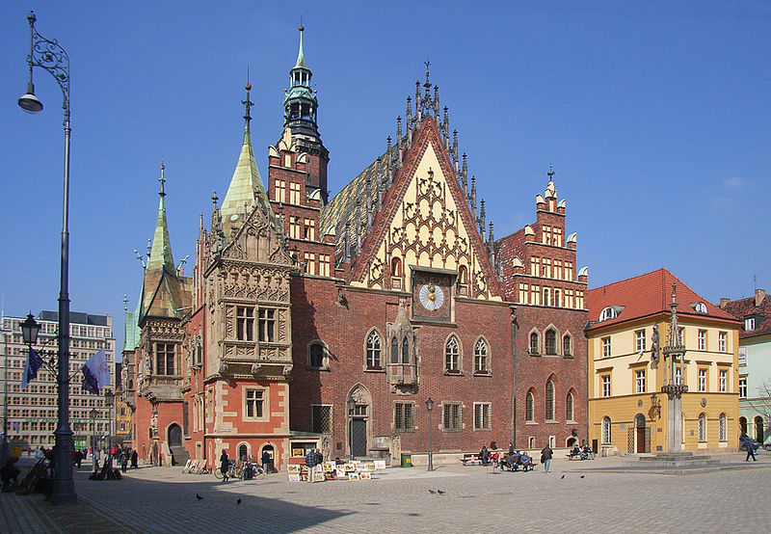
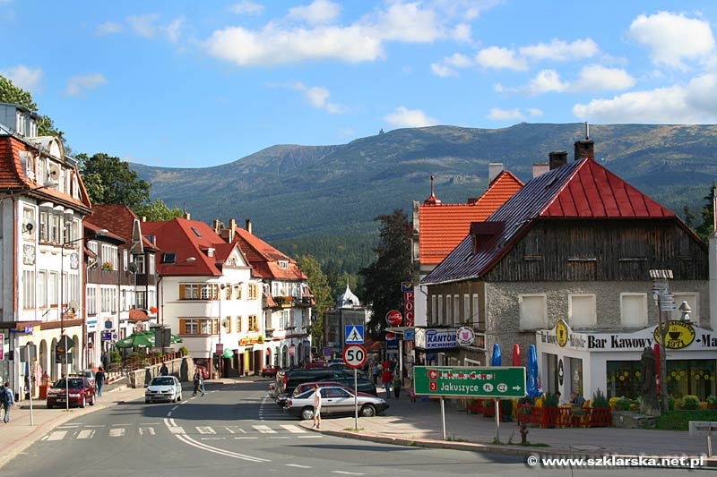 |  | 23 czerwca 2020 r. (wtorek)  8:00 - Śniadanie  10:00 – Wrocław -Ostrów Tumski,  Panorama Racławicka  ok. 17:00 - Przyjazd do Szklarskiej Poręby - zakwaterowanie w „Królowej Karkonoszy”  18:00 - Obiadokolacja
24 czerwca 2020 r. (środa)  7:30 - Śniadanie  8:30 – Wyjazd do Pragi - Strachov, Loretta,  Zamek Praski, katedra św. Wita, Złota  Uliczka, Malá Strana, kościół św. Mikołaja,  Most Karola, Josefof - dzielnica żydowska.  19:00 - Obiadokolacja |  | 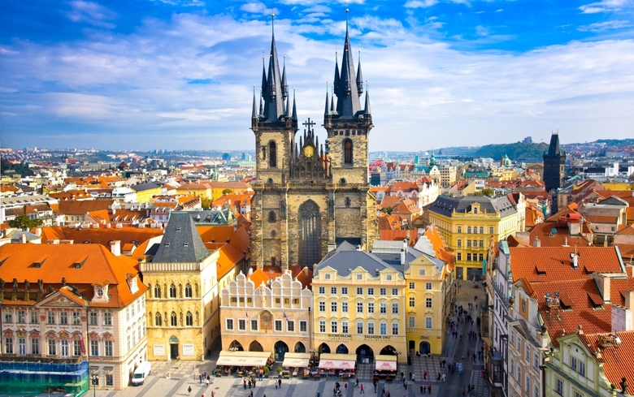
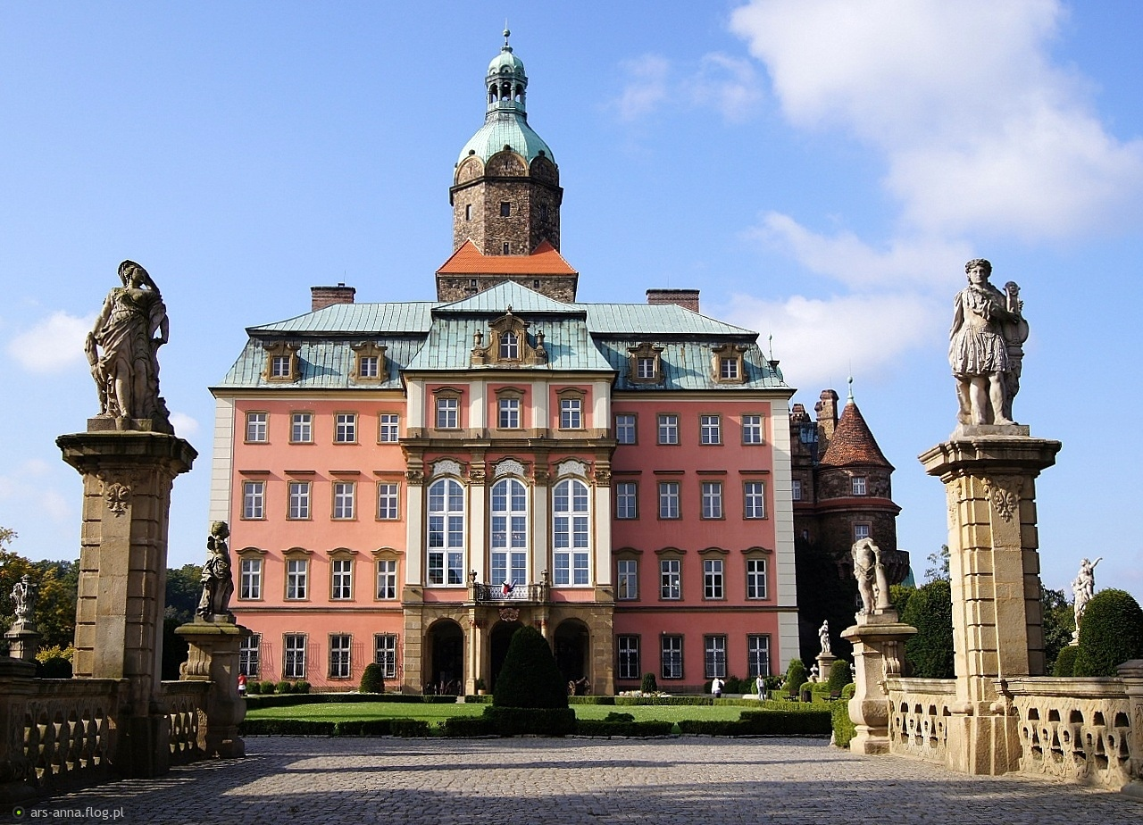 |  | 25 czerwca 2018 r. (czwartek)  8:00 - Śniadanie  8:45 - Zamek Książ, palmiarnia.  Świdnica - Kościół Pokoju, rynek, Wieża  Ratuszowa, katedra pw. św. Stanisława  i Wacława  18:00 - Obiadokolacja

26 czerwca 2020 r. (piątek)  8:00 - Śniadanie  9:00 - Wjazd wyciągiem krzesełkowym na  Szrenicę - zejście do Wodospadu  Kamieńczyka, Szklarska Poręba -  spacer po mieście.  18:00 - Obiadokolacja | 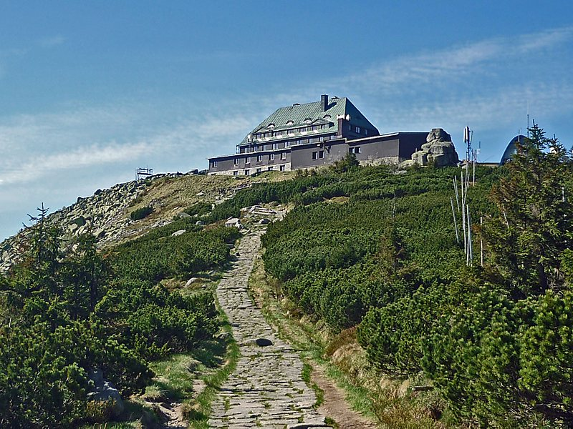
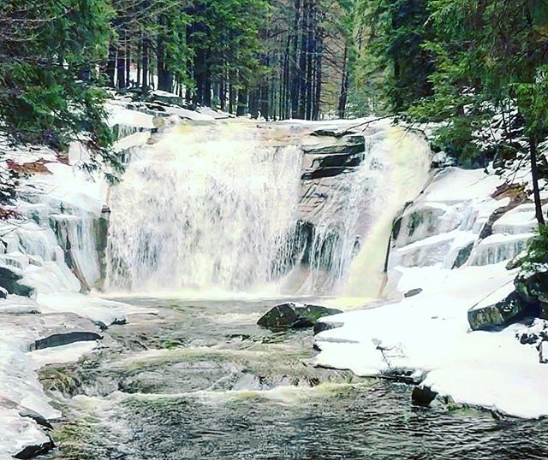 | - czerwca 2020 r. (sobota)  8:00 - Śniadanie  10:00 – Harrachov - Mumlavský vodopád  Szklarska Poręba – spacer po mieście  18:00 - Obiadokolacja
28 czerwca 2020 r. (niedziela  8:00 - Śniadanie  9:00 - Wyjazd do Warszawy  ok. 18:00 – Przyjazd do Warszawy  ul. P. Nerudy 1. | 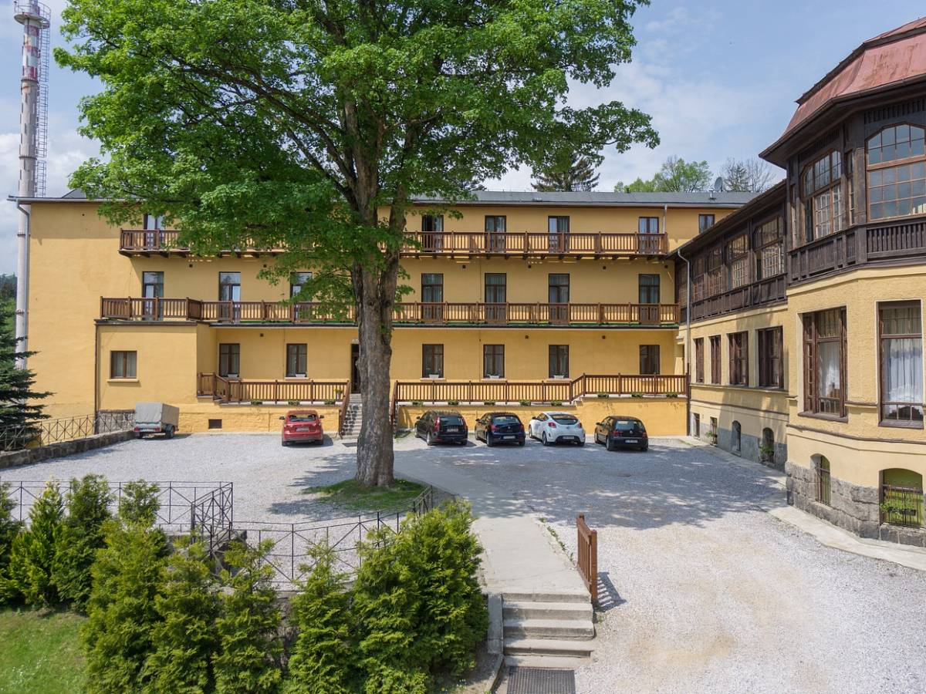

Organizator zapewnia: przejazd autokarem (barek, klimatyzacja), noclegi, wyżywienie, opiekę pilota, przewodników miejscowych, ubezpieczenie NNW, bilety wstępu do zwiedzanych obiektów

Należy ze sobą zabrać: dowód osobisty, legitymację emeryta lub rencisty i dobry humor..

Organizator zastrzega sobie możliwość zmiany programu imprezy.



